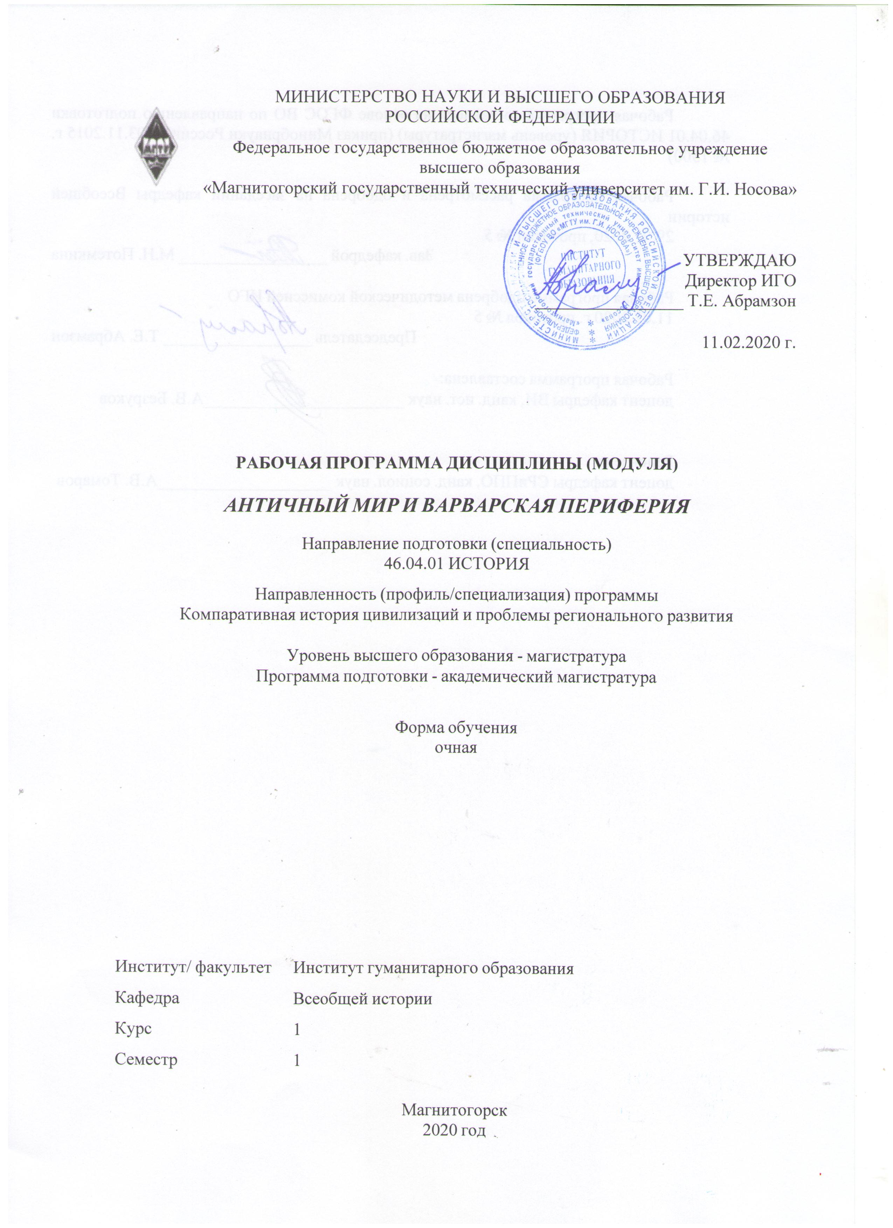

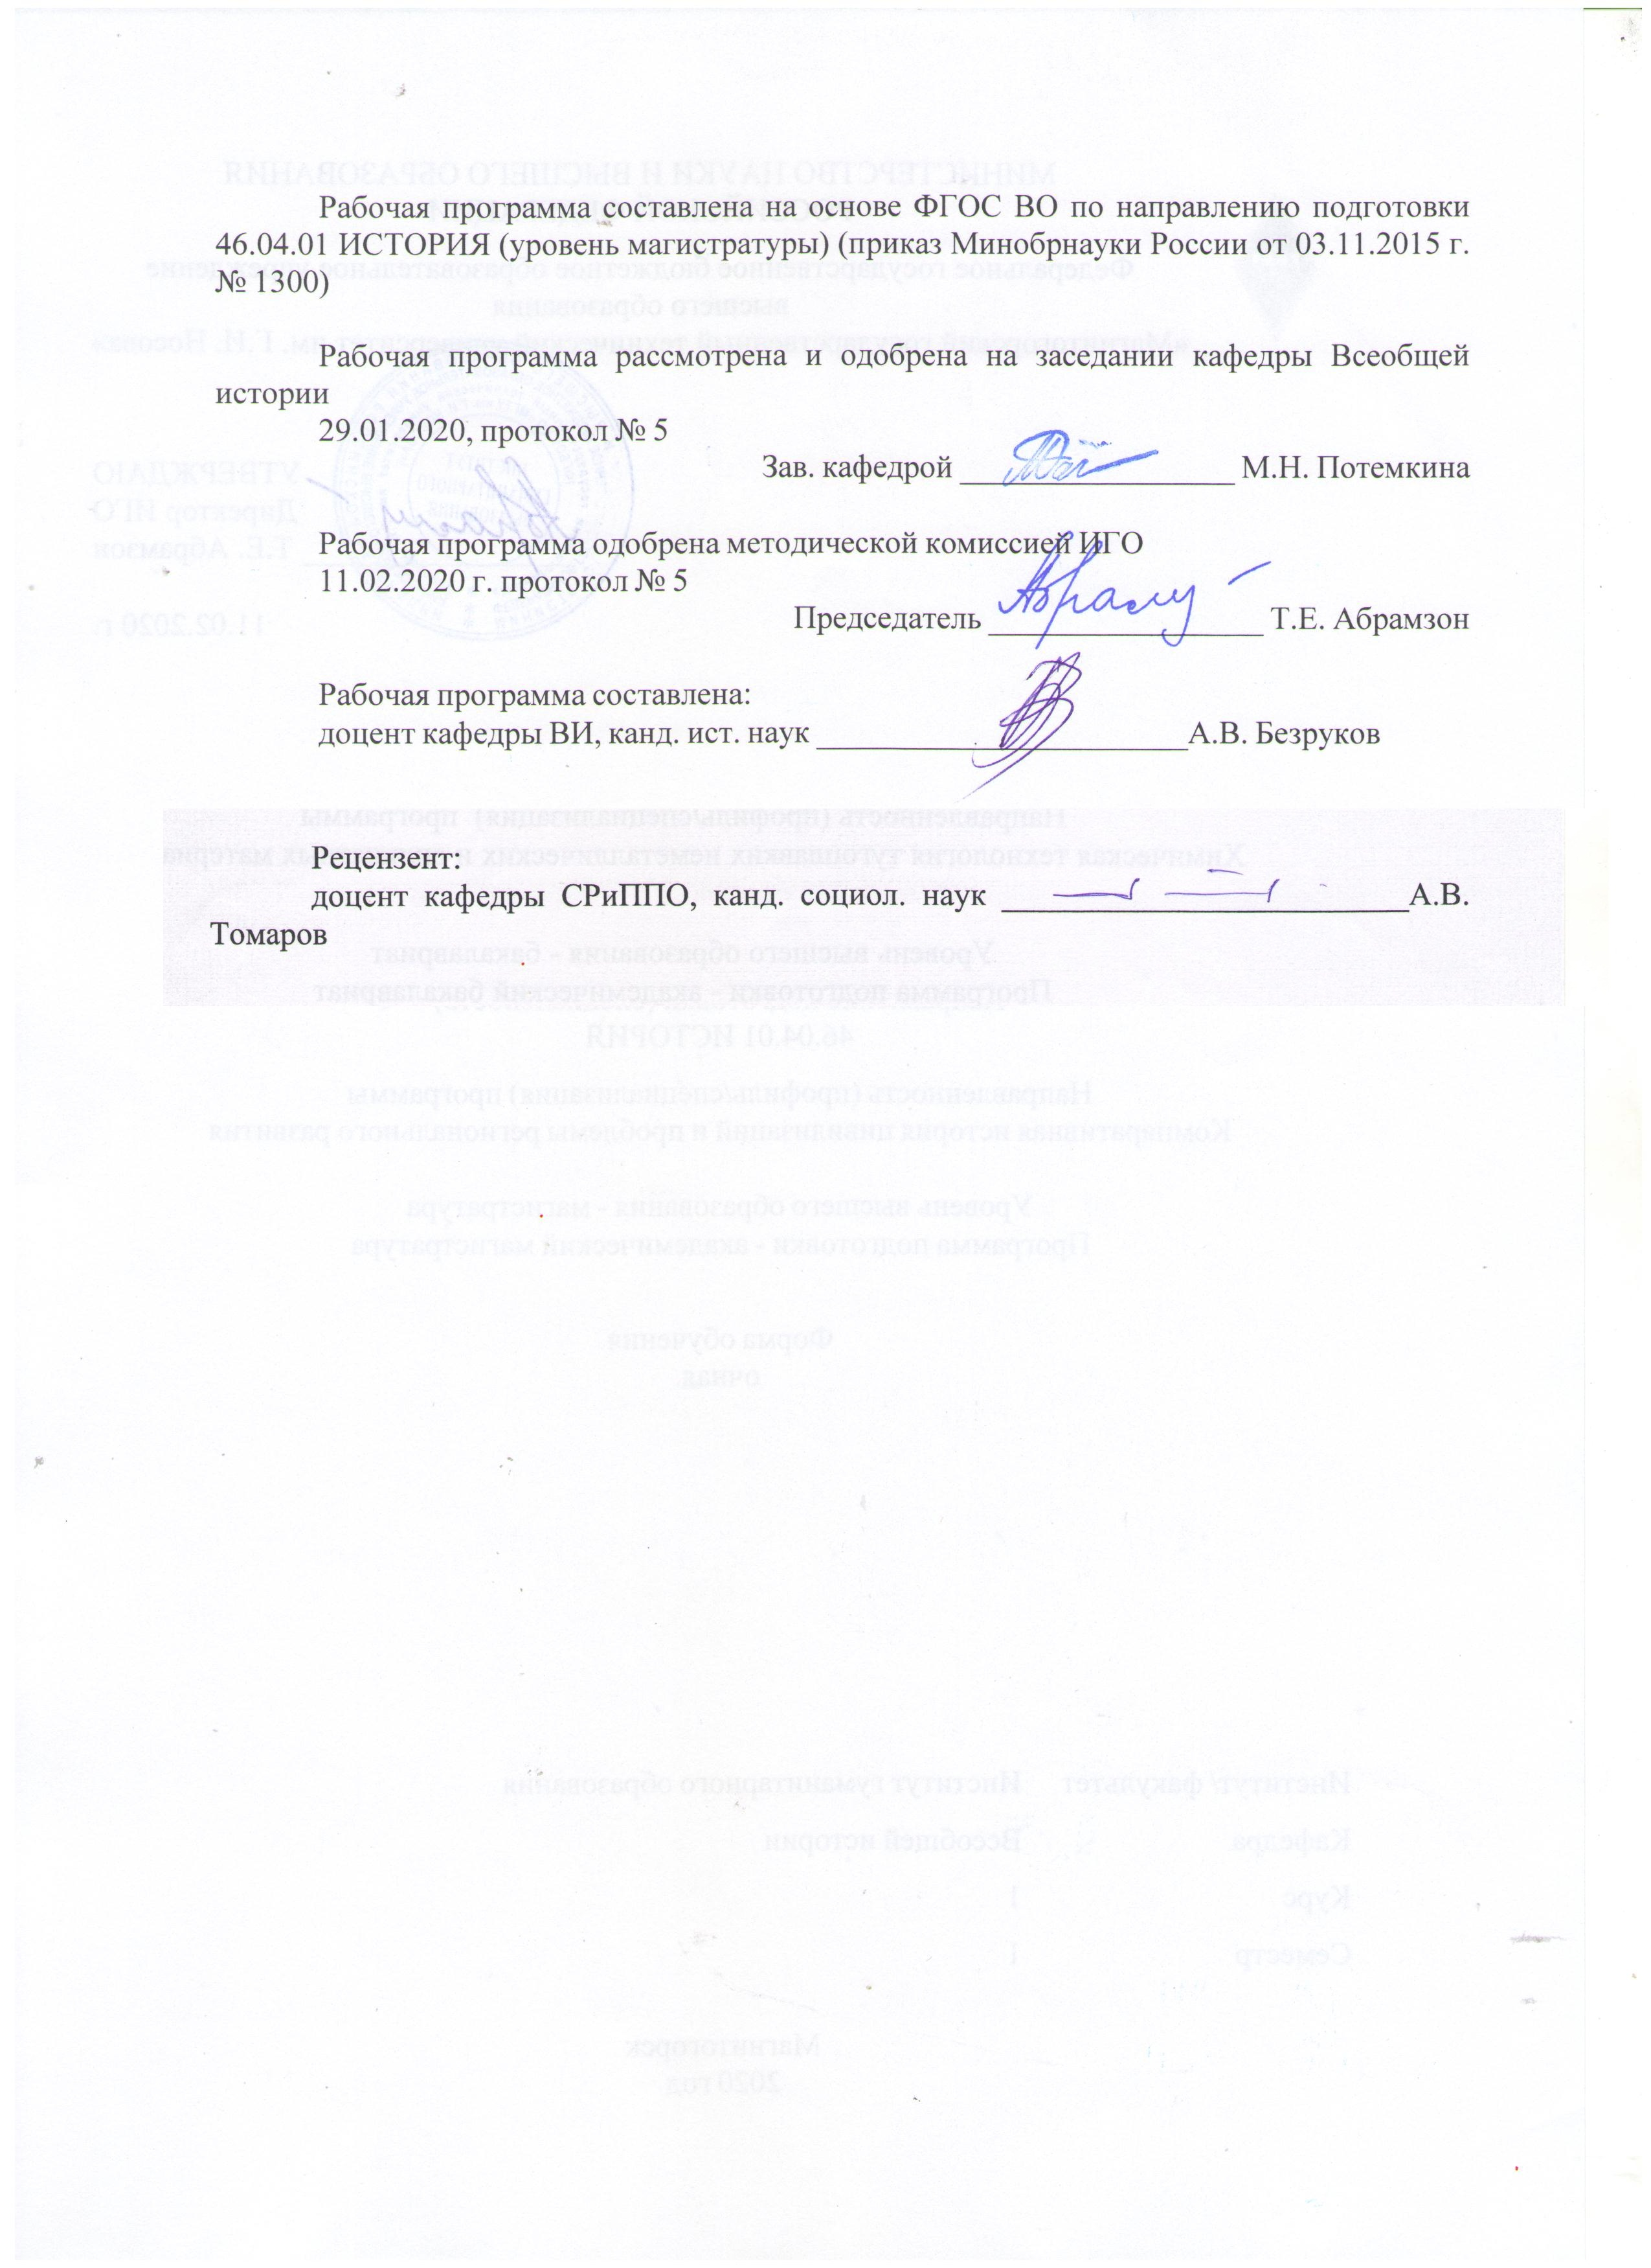

|  |  |
| --- | --- |
| **Лист** **актуализации** **рабочей** **программы** | |
|  |  |
|  | |
|  |  |
|  | |
|  |  |
| Рабочая программа пересмотрена, обсуждена и одобрена для реализации в 2021 - 2022 учебном году на заседании кафедры Всеобщей истории | |
|  |  |
|  | Протокол от __ __________ 20__ г. № __  Зав. кафедрой _________________ М.Н. Потемкина |
|  |  |
|  | |
|  |  |
|  | |
|  |  |
| Рабочая программа пересмотрена, обсуждена и одобрена для реализации в 2022 - 2023 учебном году на заседании кафедры Всеобщей истории | |
|  |  |
|  | Протокол от __ __________ 20__ г. № __  Зав. кафедрой _________________ М.Н. Потемкина |
|  |  |
|  | |
|  |  |
|  | |
|  |  |
| Рабочая программа пересмотрена, обсуждена и одобрена для реализации в 2023 - 2024 учебном году на заседании кафедры Всеобщей истории | |
|  |  |
|  | Протокол от __ __________ 20__ г. № __  Зав. кафедрой _________________ М.Н. Потемкина |
|  |  |
|  | |
|  |  |
|  | |
|  |  |
| Рабочая программа пересмотрена, обсуждена и одобрена для реализации в 2024 - 2025 учебном году на заседании кафедры Всеобщей истории | |
|  |  |
|  | Протокол от __ __________ 20__ г. № __  Зав. кафедрой _________________ М.Н. Потемкина |

|  |
| --- |
| **1** **Цели** **освоения** **дисциплины** **(модуля)** |
| Целями освоения дисциплины Б1.В.ДВ.03.01 «Античный сир и варварская периферия» являются является ознакомление магистрантов с комплексным подходом к анализу характера и форм взаимоотношений племен варварского хинтерланда с античными центрами, к вопросу об их экономических, политических и культурных контактах на основе характеристики и анализа данных античной письменной традиции, археологических и нумизматических источников.  В ходе освоения дисциплины предполагается повышение исходного уровня владения знаниями о развитии исторических процессов и явлений, их социокультурных, политических, правовых, экономических особенностей и их отражений в исторических источниках, достигнутого на предыдущей ступени образования в рамках предыдущих курсов, и овладение студентами культурой мышления, способностью к обобщению, анализу, восприятию информации, постановке цели и выбору путей ее достижения:  – повышение исходного уровня владения знаниями о развитии исторических процессов и явлений в период античности, их социокультурных, политических и экономических особенностей и их отражений в исторических источниках;  – формирование целостного представления и системы знаний о закономерностях всемирно-исторического процесса на примере эллинистических государств;  – ознакомление студентов с важнейшими событиями социально-экономического, политического и культурного развития в период эллинизма.  Реализация поставленной цели необходима для решения в дальнейшем профессиональных задач в различных областях научно-исследовательской, педагогической, организационно-управленческой, культурно-просветительской, экспертно-аналитической сферах деятельности, а также формирование общекультурных и профессиональных компетенций в соответствии с требованиями ФГОС ВО по направлению 46.04.01 История |
|  |
| **2** **Место** **дисциплины** **(модуля)** **в** **структуре** **образовательной** **программы** |
| Дисциплина Античный мир и варварская периферия входит в вариативную часть учебного плана образовательной программы.  Для изучения дисциплины необходимы знания (умения, владения), сформированные в результате изучения дисциплин/ практик: |
| Дисциплина «Античный мир и варварская периферия» входит в базовую часть блока 1 образовательной программы. Значение данной дисциплины определяется изучением и анализом историко-культурного взаимодействия в контактных зонах цивилизаций античности, что обеспечивает профессионально-академическое изучение части курса всемирной истории.  Для изучения дисциплины необходимы знания (умения, владения), сформированные в ходе обучения по предшествующим программам бакалавриата, и в результате освоения следующих дисциплин ОП подготовки магистра истории: «Методология исторических исследований», «Восток-Запад: конфликты и взаимодействия в Древнем мире». |
| Знания (умения, владения), полученные при изучении данной дисциплины будут необходимы для изучения дисциплин/практик: |
| Методика преподавания исторических дисциплин в системе образования |
| Основы исследовательской работы студентов |
| Европейская и американская цивилизации: компаративный анализ |
| Этнические межконфессиональные конфликты на современном Востоке |

|  |  |
| --- | --- |
| **3** **Компетенции** **обучающегося,** **формируемые** **в** **результате** **освоения**  **дисциплины** **(модуля)** **и** **планируемые** **результаты** **обучения** | |
| В результате освоения дисциплины (модуля) «Античный мир и варварская периферия» обучающийся должен обладать следующими компетенциями: | |
|  |  |
| Структурный  элемент  компетенции | Планируемые результаты обучения |
| ОПК-1 готовностью к коммуникации в устной и письменной формах на государственном языке Российской Федерации и иностранном языке для решения задач профессиональной деятельности | |
| Знать | базовые принципы развития и жизни общества; основные принципы работы в научных группах и малых коллективах |
| Уметь | выдвигать тезис и аргументировать его; работать со справочной литературой, самостоятельно находить информацию; применять языковой материал в устной и письменной речи в рамках профессиональной деятельности |
| Владеть | языком на уровне, позволяющем осуществлять основные виды речевой коммуникации в рамках образовательной деятельности; навыками адекватного реагирования в ситуациях академического и профессионального общения |
| ПК-1 способностью к подготовке и проведению научно-исследовательских работ с использованием знания фундаментальных и прикладных дисциплин программы магистратуры | |
| Знать | достижения и проблемы истории исторической науки на современном этапе в области изучения античной истории |
| Уметь | совершенствовать методику анализа историографического материала в области изучения античной истории |
| Владеть | способами совершенствования методики анализа и синтеза историографического материала в области изучения античной истории |
| ПК-5 способностью к подготовке и проведению научных семинаров, конференций, подготовке и редактированию научных публикаций | |
| Знать | основные принципы организации, подготовки и проведения научных мероприятий |
| Уметь | систематизировать и структурировать имеющиеся в распоряжении материалы |
| Владеть | навыками использования в исторических исследованиях новых источников и материалов |

|  |  |  |  |  |  |  |  |  |  |
| --- | --- | --- | --- | --- | --- | --- | --- | --- | --- |
|  | **4.** **Структура,** **объём** **и** **содержание** **дисциплины** **(модуля)** | | | | | | | | |
| Общая трудоемкость дисциплины составляет 3 зачетных единиц 108 акад. часов, в том числе:  – контактная работа – 51,95 акад. часов:  – аудиторная – 51 акад. часов;  – внеаудиторная – 0,95 акад. часов  – самостоятельная работа – 56,05 акад. часов;  Форма аттестации - зачет | | | | | | | | | |
|  |  |  |  |  |  |  |  |  |  |
| Раздел/ тема  дисциплины | | Семестр | Аудиторная  контактная работа  (в акад. часах) | | | Самостоятельная работа студента | Вид самостоятельной  работы | Форма текущего контроля успеваемости и  промежуточной аттестации | Код компетенции |
| Лек. | лаб.  зан. | практ. зан. |
| 1.Предпосылки историко-культурного и политического взаимодействия античного мира и варварской периферии | | |  | | | | | | |
| 1.1. Античный мир и варвары: к постановке проблематики. | | 1 | 2,5 |  | 6/2И | 8 | Подготовка к практическому занятию.  Самостоятельное изучение учебной и научной литературы.  Написание эссе. | Устный опрос.  Семинарское занятие.  Контрольная работа. | ОПК-1, ПК-1, ПК-5 |
| 1.2. История изучения проблемы греко-римско-варварских отношений в отечественной и зарубежной историографии. | | 2 |  | 6 | 8 | Подготовка к практическому занятию.  Самостоятельное изучение учебной и научной литературы.  Написание эссе. | Устный опрос.  Семинарское занятие.  Контрольная работа. | ОПК-1, ПК-1, ПК-5 |
| 1.3. Античность и варвары: возможность, формы и принципы сопоставления культур. | | 2,45 |  | 6 | 12,5 | Подготовка к практическому занятию.  Самостоятельное изучение учебной и научной литературы.  Написание эссе. | Устный опрос.  Семинарское занятие.  Контрольная работа. | ОПК-1, ПК-1, ПК-5 |
| Итого по разделу | | | 6,95 |  | 18/2И | 28,5 |  |  |  |
| 2. Античность и варвары: военные, политические, дипломатические, торговые, религиозные и культурные взаимодействия. | | |  | | | | | | |
| 2.1. Понятие «варвары» по данным греческой и римской письменной традиции: общее и особенное. | | 1 | 2,5 |  | 4/2И | 8 | Подготовка к практическому занятию.  Самостоятельное изучение учебной и научной литературы.  Написание эссе. | Устный опрос.  Семинарское занятие.  Контрольная работа. | ОПК-1, ПК-1, ПК-5 |
| 2.2. Великая Греческая колонизация как один из факторов активизации греко-варварских контактов в Средиземноморье. | | 4 |  | 6/4И | 8 | Подготовка к практическому занятию.  Самостоятельное изучение учебной и научной литературы.  Написание эссе. | Устный опрос.  Семинарское занятие.  Контрольная работа. | ОПК-1, ПК-1, ПК-5 |
| 2.3. Концепции обмена в ранних обществах: переход от натуральных форм к товарным: причины и условия | | 2 |  | 4/2И | 8 | Подготовка к практическому занятию.  Самостоятельное изучение учебной и научной литературы.  Написание эссе. | Устный опрос.  Семинарское занятие.  Контрольная работа. | ОПК-1, ПК-1, ПК-5 |
| 2.4. Общие тенденции в торгово-экономической, политической и культурной сферах греко-римско-варварского мира. | | 1,55 |  | 2 | 4 | Подготовка к практическому занятию.  Самостоятельное изучение учебной и научной литературы.  Написание эссе. | Устный опрос.  Семинарское занятие.  Контрольная работа. |  |
| Итого по разделу | | | 10,05 |  | 16/8И | 28 |  |  |  |
| Итого за семестр | | | 17 |  | 34/10И | 56,05 |  | зачёт |  |
| Итого по дисциплине | | | 17 |  | 34/10И | 56,05 |  | зачет | ОПК-1,ПК- 1,ПК-5 |

|  |
| --- |
| **5** **Образовательные** **технологии** |
|  |
| В ходе преподавания учебной дисциплины «Античный мир и варварская периферия» используются следующие образовательные и информационные технологии:  - лекционные занятия (в том числе, с использованием ЭОР);  - семинарские занятия;  - консультации, тьюторство;  - учебные дискуссии;  - эвристические (сократические) беседы;  - тестирование;  - представление результатов самостоятельной работы студентов в форме мультимедиа-презентации;  - кинолекторий.  Лекция – один из основных видов аудиторных занятий, представляющий собой систематическое, последовательное устное изложение преподавателем учебной информации, направленный на приобретение студентами новых знаний.  Семинар В – особая форма учебно-теоретических занятий, которая служит дополнением к лекционному курсу и посвящена детальному изучению отдельной темы.  Консультация, тьюторство – индивидуальное общение преподавателя со студен-том, руководство его деятельностью с целью передачи опыта, углубления теоретических и фактических знаний, приобретенных обучающимися на лекциях, семинарах, в результате самостоятельной работы.  Среди образовательных технологий заметную роль играет учебная дискуссия.  Дискуссия:  - способ организации совместной деятельности с целью интенсификации процесса принятия решения в группе;  - метод активного обучения, основанный на публичном обсуждении проблемы, цель которого выяснение и сопоставление идей, суждений, различных точек зрения, нахождение правильного решения спорного вопроса;  - метод обучения, повышающий интенсивность и эффективность процесса восприятия за счет активного включения обучаемых в коллективный поиск истины.  Дискуссия диалогична по своей сути и как форма организации обучения, и как способ работы с содержанием учебного материала. Учебная дискуссия развивает критическое мышление, помогает студентам разобраться в каждой пройденной теме, снять все возникшие вопросы и сложности понимания, более глубоко освоить некоторые аспекты. Чрезвычайно значим «сопутствующий результат» учебной дискуссии – формирование коммуникативной и дискуссионной культуры.  Мультимедиа-презентация результатов самостоятельной работы студентов - самостоятельное исследование студентом выбранного им вопроса, аспекта изучаемой проблемы и предоставление результатов в виде мультимедиа-презентации, использующей иллюстративный материал, схемы, графики, таблицы. |
|  |
| **6** **Учебно-методическое** **обеспечение** **самостоятельной** **работы** **обучающихся** |
| Представлено в приложении 1. |
|  |
| **7** **Оценочные** **средства** **для** **проведения** **промежуточной** **аттестации** |
| Представлены в приложении 2. |
|  |
| **8** **Учебно-методическое** **и** **информационное** **обеспечение** **дисциплины** **(модуля)** |
| **а)** **Основная** **литература:** |
|

|  |  |  |  |  |
| --- | --- | --- | --- | --- |
| Безруков А. В. Античный мир и варварская периферия [Электронный ресурс]: учебное пособие / А. В. Безруков; МГТУ. - Магнитогорск: МГТУ, 2019. - 1 электрон. опт. диск (CD-ROM). - Режим доступа: [https://magtu.informsystema.ru/uploader/fileUpload?name=1414.pdf&show=dcatalogues/1/1123929/1414.pdf&view=true](https://magtu.informsystema.ru/uploader/fileUpload?name=1414.pdf&show=dcatalogues/1/1123929/1414.pdf&view=true%20)  Мельничук, Я. В. Рождение Римской цензуры: Исследование античной традиции в области истории гражданского управления Древнего Рима [Электронный ресурс]: Учебное пособие / Я. В. Мельничук. - М.: РГГУ, 2010. - 381 с. - Режим доступа: [http://znanium.com/catalog.php?bookinfo=444390 - ISBN 978-5-7281-1156-6.](http://znanium.com/catalog.php?bookinfo=444390%20-%20ISBN%20978-5-7281-1156-6.%20) | | | | |
|  |  |  |  |  |
| **б)** **Дополнительная** **литература:** | | | | |
| Мельничук, Я. В. Рождение Римской цензуры: Исследование античной традиции в области истории гражданского управления Древнего Рима [Электронный ресурс]: Учебное пособие / Я. В. Мельничук. - М.: РГГУ, 2010. - 381 с. - Режим доступа: [http://znanium.com/catalog.php?bookinfo=444390 - ISBN 978-5-7281-1156-](http://znanium.com/catalog.php?bookinfo=444390%20-%20ISBN%20978-5-7281-1156-)6.  Культурология [Электронный ресурс]: Учебное пособие / А. Л. Доброхотов, А. Т. Калинкин. – М.: ИНФРА-М: ИД ФОРУМ, 2010. - 480 с. – Режим доступа: [http://znanium.com/catalog.php?bookinfo=187797 – ISBN 978-5-8199-0414-5.](http://znanium.com/catalog.php?bookinfo=187797%20–%20ISBN%20978-5-8199-0414-5.%20)  Маяк, И. Л. Римские древности по Авлу Гелию: история, право [Электронный ресурс]: Монография / И. Л. Маяк. - М. : Аргамак, 2012. - 336 с. - – Режим доступа: [http://znanium.com/bookread.php?book=3298574 – ISBN 978-5-16-005612-8.](http://znanium.com/bookread.php?book=3298574%20–%20ISBN%20978-5-16-005612-8.%20) | | | | |
|  |  |  |  |  |
| **в)** **Методические** **указания:** | | | | |
| Безруков А. В. Античный мир и варварская периферия [Электронный ресурс] : учебное пособие / А. В. Безруков ; МГТУ. - Магнитогорск : МГТУ, 2019. - 1 электрон. опт. диск (CD-ROM). - Режим доступа: [URL: https://magtu.informsystema.ru/uploader/fileUpload?name=3925.pdf&show=dcatalogues/1/1530497/3925.pdf&view=true](URL:%20https://magtu.informsystema.ru/uploader/fileUpload?name=3925.pdf&show=dcatalogues/1/1530497/3925.pdf&view=true%20)  . 1. Безруков, А. В. История Древней Греции: учебно-методическое пособие / А. В. Безруков. - Магнитогорск: МГТУ, 2015. - 1 электрон. опт. диск (CD-ROM). - Загл. с титул. экрана. - [URL: https://magtu.informsystema.ru/uploader/fileUpload?name=1403.pdf&show=dcatalogues/1/1123916/1403.pdf&view=true (дата обращения: 01.09.2020). - Макрообъект](URL:%20https://magtu.informsystema.ru/uploader/fileUpload?name=1403.pdf&show=dcatalogues/1/1123916/1403.pdf&view=true%20(дата%20обращения:%2001.09.2020).%20-%20Макрообъект). - Текст: электронный. - Сведения доступны также на CD-ROM.  2. Безруков, А. В. История Древнего Рима: учебно-методическое пособие / А. В. Безруков; МГТУ. - Магнитогорск: МГТУ, 2015. - 1 электрон. опт. диск (CD-ROM). - Загл. с титул. экрана. - [URL: https://magtu.informsystema.ru/uploader/fileUpload?name=1414.pdf&show=dcatalogues/1/1123929/1414.pdf&view=true (дата обращения: 01.09.2020). - Макрообъект](URL:%20https://magtu.informsystema.ru/uploader/fileUpload?name=1414.pdf&show=dcatalogues/1/1123929/1414.pdf&view=true%20(дата%20обращения:%2001.09.2020).%20-%20Макрообъект). - Текст: электронный. - Сведения доступны также на CD-ROM. | | | | |
|  |  |  |  |  |
| **г)** **Программное** **обеспечение** **и** **Интернет-ресурсы:** | | | | |
|  | | | | |
|  |  |  |  |  |
| **Программное** **обеспечение** | | | | |
|  | Наименование ПО | № договора | Срок действия лицензии |  |
|  | MS Office 2007 Professional | № 135 от 17.09.2007 | бессрочно |  |
|  | 7Zip | свободно распространяемое ПО | бессрочно |  |
|  | MS Windows 7 Professional(для классов) | Д-1227-18 от 08.10.2018 | 11.10.2021 |  |
|  | MS Windows 7 Professional (для классов) | Д-757-17 от 27.06.2017 | 27.07.2018 |  |
|  | FAR Manager |  | свободно распространяемое ПО |  |
|  |  |  |  |  |
| **Профессиональные** **базы** **данных** **и** **информационные** **справочные** **системы** | | | | |
|  | Название курса | | Ссылка |  |
|  | Электронная база периодических изданий East View Information Services, ООО «ИВИС» | | [https://dlib.eastview.com/](https://dlib.eastview.com/%20) |  |
|  |  |

|  |  |  |  |
| --- | --- | --- | --- |
|  | Национальная информационно-аналитическая система – Российский индекс научного цитирования (РИНЦ) | [URL: https://elibrary.ru/project_risc.asp](URL:%20https://elibrary.ru/project_risc.asp%20) |  |
|  | Российская Государственная библиотека. Каталоги | [https://www.rsl.ru/ru/4readers/catalogues/](https://www.rsl.ru/ru/4readers/catalogues/%20) |  |
|  | Информационная система - Единое окно доступа к информационным ресурсам | [URL: http://window.edu.ru/](URL:%20http://window.edu.ru/%20) |  |
| **9** **Материально-техническое** **обеспечение** **дисциплины** **(модуля)** | | | |
|  |  |  |  |
| Материально-техническое обеспечение дисциплины включает: | | | |
| Учебные аудитории для проведения занятий лекционного типа: мультимедийные средства хранения, передачи и представления информации.  Учебные аудитории для проведения практических занятий, групповых и индивидуальных консультаций, текущего контроля и промежуточной аттестации: персональные компьютеры с пакетом MS Office и выходом в Интернет  Помещения для самостоятельной работы обучающихся: персональные компьютеры с пакетом MS Office, выходом в Интернет и с доступом в электронную информационно-образовательную среду университета  Помещение для хранения и профилактического обслуживания учебного оборудования: стеллажи для хранения учебно-наглядных пособий и учебно-методической документации | | | |
|

**6 Учебно-методическое обеспечение самостоятельной работы обучающихся**

**Перечень тем для самостоятельной подготовки к семинарским занятиям**

ПРЕДПОСЫЛКИ ИСТОРИКО-КУЛЬТУРНОГО И ПОЛИТИЧЕСКОГО ВЗАИМОДЕЙСТВИЯ

АНТИЧНОГО МИРА И ВАРВАРСКОЙ ПЕРИФЕРИИ

1. Взаимоотношения античного мира и мира варваров как одна из актуальных проблем в познании античной эпохи.

1.1. Понятие «варвары» в антиковедении.

1.2. Историография проблемы греко-римско-варварских взаимоотношений в зарубежной и отечественной науке

1.3. источники по истории греко-римско-варварских взаимоотношений (общая характеристика):

1.3.1. Нарративные источники – исторические и литературные произведения греческих и римских авторов;

1.3.2. Эпиграфические данные;

1.3.3. Нумизматика;

1.3.4. Археологическое изучение греческих колоний Средиземноморья и Причерноморья

АНТИЧНОСТЬ И ВАРВАРЫ: КОНФЛИКТЫ И ВЗАИМОДЕЙСТВИЯ

1. Греки и варвары: история взаимоотношений

1.1. Греки и варвары: ports of trades (к вопросу об организации постоянных мест для обмена):

1.2. Формирование термина «варвар» на примере характеристики античных источников.

1.3. «Варвар»: этническая, лингвистическая и культурная составляющие понятия.

1.4. Концепции обмена в ранних обществах. Теория Поланьи. Основные методологические и теоретические подходы.

1.5. Великая Греческая колонизация как один из факторов активизации греко-варварских контактов в Средиземноморье.

1.6. Разделение мира на «мастерские мира» и «мировую деревню».

2. Римско-варварские контакты: характер и содержание:

2.1. Pax Romana и Варварский hinterland: сущность и содержание понятия.

2.2. Этнические пространства и «миграционный стандарт» в римско-варварских взаимоотношениях.

2.3. Внешняя политика Рима как основной инструмент выстраивания отношений с варварскими народами Европы и Востока.

**7 Оценочные средства для проведения промежуточной аттестации**

Промежуточная аттестация по дисциплине «Античный мир и варварская периферия» проводится в форме зачёта.

**а) Планируемые результаты обучения и оценочные средства для проведения промежуточной аттестации:**

| Структурный  элемент  компетенции | Планируемые результаты обучения | Оценочные средства |
| --- | --- | --- |
| **ОПК-1 готовностью к коммуникации в устной и письменной формах на государственном языке Российской Федерации и иностранном языке для решения задач профессиональной деятельности** | | |
| Знать | базовые принципы развития и жизни общества; основные принципы работы в научных группах и малых коллективах | **Примерный перечень контрольных вопросов для самостоятельной работы**  1.Культурно-историческое понятие «Варварская Европа»: характер и содержание.  2.Понятия «эллин» и «варвар» в их полярности как элементы архаической идеологии и психологии.  3. Великая греческая колонизация и ее роль в формировании этнической идентичности эллинов.  4. Взаимодействие варварского мира и цивилизации: военные, политические, дипломатические, торговые, религиозные и культурные взаимодействия.  5.Германское этническое пространство и «миграционный стандарт».  6. Персы как варвары в труде Геродота.  7. Концепция «port of trades» в работах К. Поланьи.  8.Славянское этническое пространство. |
| Уметь | выдвигать тезис и аргументировать его; работать со справочной литературой, самостоятельно находить информацию; применять языковой материал в устной и письменной речи в рамках профессиональной деятельности | **Примерный перечень тем для докладов**  1.Греки и варвары: исторические источники, историография проблемы.  2.Отношение к варварам в античной традиции  3.Возникновение и эволюция доктрины превосходства греков над варварами.  4.Римская дипломатия: методы и специфика.  5.Становление концепции эллинства и утверждение эллинской идентичности в период греко-персидских войн.  6.Греки и варвары: очерки этнической истории скифов.  7.«Варвары» в греческой и римской письменной традиции: общее и особенное.  8.Греческий полис и римская civitas как идеальная форма государственной жизни и условие гражданства.  9.Римляне и греки в эллинистическую эпоху: некоторые аспекты взаимного восприятия. |
| Владеть | языком на уровне, позволяющем осуществлять основные виды речевой коммуникации в рамках образовательной деятельности; навыками адекватного реагирования в ситуациях академического и профессионального общения | **Тесты для самопроверки**  **Образец теста (текущий контроль)**  Тест по теме: «Эпоха раннего железа»  1. Какие типы археологических памятников представляют наибольшую ценность при изучении степных культур?  А. городища;  Б. стоянки;  В. погребения  Г. поселения  2. В каких веках возникают племенные союзы кельтов?  А. 2- 1 вв. до н. э.  Б. 1 в. до н. э. – 1 в. н. э.  В. 2-3 вв. до н. э.  Г. 8-7 вв. до н. э.  3. Назовите страну, на территории которого находится городище Манхинг.  А. Германия  Б. Франция  В. Швейцария  Г. Чехия  4. Назовите город, основание которого античными авторами связывалось с Гераклом:  А. Бибракте  Б. Завист  В. Алезия  Г. Фанагория  5. Основу экономики кельтов составляло:  А. Земледелие.  Б. Ремесленное производство.  В. Кочевое скотоводство.  Г. Садоводство.  8. Какие находки являются самыми распространенными в могилах кочевников раннего железного века  А. Удила (остатки сбруи).  Б. Керамика.  В. Доспехи  Г. Орудия труда  9. гальштатская керамика по преимуществу  А. преимущественно импортного происхождения  Б. изготовлена с помощью гончарного круга  В. расписная  Г. лепная |
| **ПК-1 способностью к подготовке и проведению научно-исследовательских работ с использованием знания фундаментальных и прикладных дисциплин программы магистратуры** | | |
| Знать | достижения и проблемы истории исторической науки на современном этапе в области изучения античной истории | **Перечень тем и заданий для подготовки к зачёту**  1.Эволюция понятия «варвар» на примере характеристики данных античной письменной традиции. источников.  2.Основные формы, принципы и методы организации торговых контактов.  3.Начальные этапы становления и формирования торгово-экономических связей между античными центрами и варварскими племенами ближней и дальней варварской периферии.  4.Античность и варвары: возможность, формы и принципы сопоставления культур.  5.Торгово-экономические и культурные связи: общая характеристика.  6.Использование монеты как средство обмена, платежа и стандарт ценности.  7.История развития торгово-экономических и культурных связей между античными центрами и варварскими племенами.  8.Принципы взаимодействия обществ с различным уровнем развития (концепция К. Поланьи).  9.Возникновение и развитие центров обмена и распределения товаров: port of trades.  10.Археологические источники как основной вид источников.  11.Письменные и эпиграфические источники.  12.Племена варварской периферии и их роль в экономике античных центров Средиземноморья и Причерноморья.  13.Военные конфликты и их роль в формировании политических и культурных связей между античными центрами и варварскими племенами.  14.Современное состояние изученности проблемы в отечественной и зарубежной историографии. |
| Уметь | совершенствовать методику анализа историографического материала в области изучения античной истории |
| Владеть | способами совершенствования методики анализа и синтеза историографического материала в области изучения античной истории |
| **ПК-5 способностью к подготовке и проведению научных семинаров, конференций, подготовке и редактированию научных публикаций** | | |
| Знать | основные принципы организации, подготовки и проведения научных мероприятий | **Образец диагностической работы (промежуточная аттестация)**  1.Укажите этапы истории изучения археологических памятников Европы. Дайте общую характеристику одного из них.  2.Какие наиболее дискуссионные проблемы на сегодняшний день касаются эпохи раннего железа на территории Европы?  3. Представьте общую картину археологических открытий на территории южного Урала за последние два десятилетия. Приведите конкретные факты.  4. К погребениям какого народа относится Бычья скала?  1. Венгры  2. Хазары  3. Кельты  4. Какой климат соответствует раннему железному веку?  1) Сухой и сравнительно теплый суббореальный  2) Влажный и сравнительно теплый суббореальный  3)Холодный и влажный, континентальный  4) Умеренно континентальный  5. Ранний железный век какому этапу развития металлургии соответствует:  1) Появление железных орудий, но еще преобладают бронзовые.  2) Появление железных орудий, но еще преобладают каменные и медные.  3) Появление сплавов на медной основе.  4) В равном соотношении каменные и медные орудия труда.  6.Для изготовления объемных предметов в раннем железном веке делали:  1) Каменные формы  2) Литейные формы  3) Каменные и литейные формы  4) железные формы. |
| Уметь | систематизировать и структурировать имеющиеся в распоряжении материалы | **Задания для проверки знаний терминов и понятий**  **Терминологические задания для контроля знаний (образец диагностической работы):**  1.Назовите латинские понятия, означающие:  – римское гражданство,  – городскую границу Рима,  – народные собрания римских граждан,  – народные сходки,  – собственность,  – владение,  – парадное помещение римского дома,  – свободу в качестве гражданской ценности,  – постановления сената,  – погребальные речи,  – филантропию (человеколюбие).  2.Дайте определение латинским терминам:  – res publica,  – populus Romanus,  – civitas,  – status civitatis,  – ager publicus,  – fas,  – praesidia libertatis,  – mores maiorum,  – exempla maiorum,  – honores. |
| Владеть | навыками использования в исторических исследованиях новых источников и материалов | **Задания на сравнительный анализ**  **по теме: Греческий полис и римская civitas: общее и особенное**  1.Сопоставьте римское гражданство с греческим и выделите на этой основе специфику римского гражданства.  2. Сравните проведение народных собраний в афинской и римской гражданских общинах.  3.Сопоставьте хронологически период существования архаического греческого полиса и римской общины периода ранней Республики; классического греческого полиса и римской civitas времени классической (средней) Республики.  4.В чем состоят особенности римского варианта античной полисной организации?  5.Сравните предложенные исследователями реконструкции Римского Форума периода поздней Республики и найдите отличия.  6. Сопоставьте определения полиса, данные И. Е. Суриковым и В. В. Дементьевой. Есть ли отличия в дефиниции полиса? |

**б) Порядок проведения промежуточной аттестации, показатели и критерии оценивания:**

Изучение дисциплины «Античный мир и варварская периферия» завершается зачетом. Зачет является формой итогового контроля знаний и умений, полученных на лекциях, семинарских занятиях и в процессе самостоятельной работы.

В период подготовки к зачету обучающиеся вновь обращаются к пройденному учебному материалу. При этом они не только закрепляют полученные знания, но и получают новые. Подготовка обучающихся к зачету включает в себя три этапа:

* самостоятельная работа в течение семестра;

* непосредственная подготовка в дни, предшествующие зачету, по темам курса;

* подготовка к ответу на вопросы, содержащиеся в билетах.

Литература для подготовки к зачету рекомендуется преподавателем. Для полноты учебной информации и ее сравнения лучше использовать не менее двух учебников. Обучающийся вправе сам придерживаться любой из представленных в учебниках точек зрения по спорной проблеме (в том числе отличной от преподавателя), но при условии достаточной научной аргументации.

Основным источником подготовки к зачету является конспект лекций, где учебный материал дается в систематизированном виде, основные положения его детализируются, подкрепляются современными фактами и информацией, которые в силу новизны не вошли в опубликованные печатные источники. В ходе подготовки к зачету (экзамену) студентам необходимо обращать внимание не только на уровень запоминания, но и на степень понимания излагаемых проблем.

Зачет проводится по билетам, охватывающим весь пройденный материал. По окончании ответа преподаватель может задать студентам дополнительные и уточняющие вопросы. Результаты зачета объявляются студенту после окончания его ответа в день сдачи.

**Критерии оценки (в соответствии с формируемыми компетенциями и планируемыми результатами обучения)**

Отметка «зачтено» ставится в том случае, если студент:

- показывает глубокое знание фактического материала изученного курса - дат, фактов, понятий (с развернутыми определениями), исторической карты;

- правильно понимает причинно-следственные связи между событиями и процессами, умеет логично расположить их в ответе;

- демонстрирует интеллектуальные навыки решения проблем и задач, нахождения уникальных ответов к проблемам, оценки и вынесения критических суждений;

- проявляет хорошие знания по предмету в течение всего времени его изучения и не имеет задолженностей по предусмотренным в рамках данного курса формам отчетности.

Критерии оценки для дифференцированного зачета (зачет с оценкой, экзамена):

– на оценку «отлично» – студент должен показать высокий уровень знаний не только на уровне воспроизведения и объяснения информации, но и интеллектуальные навыки решения проблем и задач, нахождения уникальных ответов к проблемам, оценки и вынесения критических суждений;

– на оценку «хорошо» – студент должен показать знания не только на уровне воспроизведения и объяснения информации, но и интеллектуальные навыки решения проблем и задач, нахождения уникальных ответов к проблемам;

– на оценку «удовлетворительно» – студент должен показать знания на уровне воспроизведения и объяснения информации, интеллектуальные навыки решения простых задач;

– на оценку «неудовлетворительно» – студент не может показать знания на уровне воспроизведения и объяснения информации, не может показать интеллектуальные навыки решения простых задач.